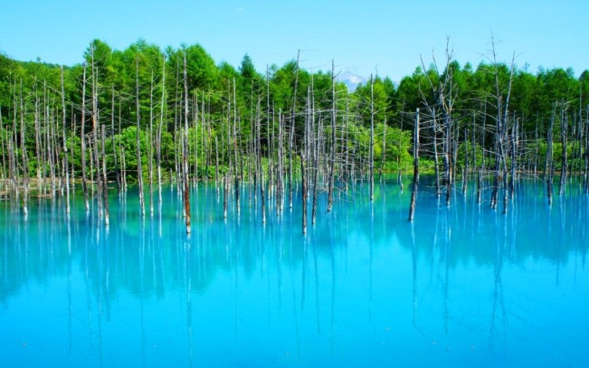
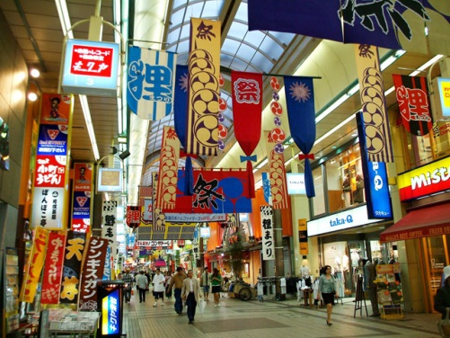
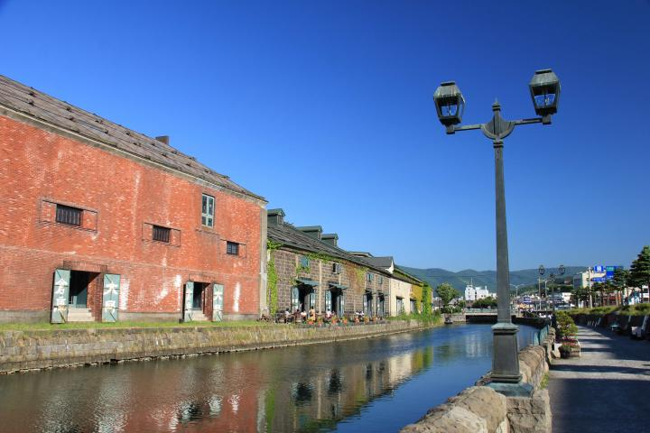
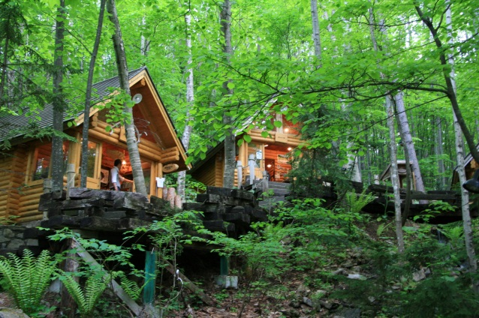
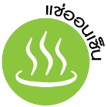
HOKKAIDO – SOUNKYO 5D3N

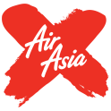
เที่ยวตอนเหนือสุดของญี่ปุ่น แหล่งรวมอาหารอร่อย
ทดสอบใช้ชีวิตในห้องลบ 41องศา ณ ถ้ำน้ำแข็งคามิคาว่า ไอซ์ พาวิลเลี่ยน
สัมผัสความโรแมนติก ณ คลองโอตารุ ช้อปกระหน่ำย่านทานูกิโคจิ
พิเศษกับการแช่ออนเซ็นสไตล์ญี่ปุ่น พร้อมทานบุฟเฟ่ต์ขาปู!!
- อิ่มอร่อยกับบุฟเฟ่ต์ขาปู
12 – 16, 13 – 17 เมษายน 2562
เทศกาลสงกรานต์ ราคา 39,900
XJ 620 DMK – CTS 23.55 – 08.40
XJ 621 CTS – DMK 09.55 – 15.10

วันที่ | รายการ | อาหาร |  |  | โรงแรม
 |  | B | L | D
1 | กรุงเทพฯ – สนามบินชิโตเซ่
2 | สนามบินชิโตเซ่ – หมู่บ้านราเม็ง – ถ้ำน้ำแข็งคามิคาว่า ไอซ์ พาวิลเลี่ยน – น้ำตกกิงกะ ริวเซ – โซอุนเคียว |  | - |  | SOUNKYO KANKO HOTEL  หรือเทียบเท่า
3 | โซอุนเคียว – BLUE POND – นิงเกิ้ล เทอร์เรส – มิซึอิ เอ้าเล็ทต์ – ซัปโปโร |  |  | - | SMILE PREMIUM HOTEL SAPPORO หรือเทียบเท่า
4 | ซัปโปโร – ศาลเจ้าฮอกไกโด – คลองโอตารุ – นาฬิกาไอน้ำโบราณ – พิพิธภัณฑ์กล่องดนตรี – ทำเนียบรัฐบาลเก่า – ย่านทานูกิโคจิ – ซัปโปโร |  |  | - | SMILE PREMIUM HOTEL SAPPORO หรือเทียบเท่า
5 | ซัปโปโร – สนามบินชิโตเซ่ – กรุงเทพฯ

DAY 1
กรุงเทพฯ – สนามบินชิโตเซ่

20.30 คณะพร้อมกันที่สนามบินดอนเมือง อาคารผู้โดยสารขาออก ชั้น 3 ประตูทางเข้าที่ 1 – 3 เคาน์เตอร์ 4 สายการบินแอร์เอเชีย เอ็กซ์ เจ้าหน้าที่บริษัทฯคอยต้อนรับและอำนวยความสะดวกให้ท่านก่อนขึ้นเครื่อง
** สายการบิน AIR ASIA X ทำการบินด้วยเครื่องบิน AIRBUS A330-300 ที่นั่งแบบ 3-3-3 (377ที่นั่ง) น้ำหนักกระเป๋าเดินทางทั้งขาไปและขากลับอย่างละ 20 กก. บริการเสิร์ฟอาหารร้อนพร้อมเครื่องดื่มทั้งขาไปและขากลับ **
23.55 ออกเดินทางสู่ สนามบินชิโตเซ่ โดยสายการบิน แอร์เอเชีย เอ็กซ์ เที่ยวบินที่ XJ 620

DAY 2
สนามบินชิโตเซ่ – หมู่บ้านราเม็ง – ถ้ำน้ำแข็งคามิคาว่า ไอซ์ พาวิลเลี่ยน – น้ำตกกิงกะ ริวเซ – โซอุนเคียว

08.40 ถึง สนามบินชิโตเซ่ (เวลาท้องถิ่นเร็วกว่าไทย 2 ช.ม. กรุณาปรับนาฬิกาของท่านเป็นเวลาท้องถิ่นเพื่อสะดวกในการนัดหมาย) หลังผ่านพิธีการตรวจคนเข้าเมือง และศุลกากรเรียบร้อยแล้ว
จากนั้นนำท่านเดินทางสู่ หมู่บ้านราเม็ง สถานที่รวบรวมร้านราเม็งชื่อดังของเมืองอาซาฮิกาว่า กำเนิดขึ้นในปี 1996 มีร้านราเมนชื่อดังถึง 8 ร้านที่แสดงฝีมือการปรุงให้ลูกค้าได้ลิ้มลองและยังมีเรื่องราวความเป็นมาของราเมนจัดแสดงให้ชมอีกด้วย
***อาหารกลางวันอิสระตามอัธยาศัยเพื่อให้ท่านใช้เวลาได้อย่างคุ้มค่า***
จากนั้นนำท่านเดินทางสู่อีกโลกหนึ่ง ณ ถ้ำน้ำแข็งคามิคาว่า ไอซ์ พาวิลเลี่ยน ท่านสามารถมาเที่ยวที่นี่ได้ตลอดทั้งปีในตัวอาคารจะรักษาอุณหภูมิเอาไว้ ที่ -20 องศา และมีการจัดแสดงหินงอก หินย้อย ซึ่งเกิดจากน้ำแข็ง และกว่าจะจับตัวเป็นหินย้อยดั่งที่เห็นในภาพ ก็จะใช้เวลากว่าสิบปี และจุดที่น่าชมที่จุดก็คือ มุมที่เราจะสามารถที่จะทดสอบใช้ชีวิต ในห้องลบ 41 องศา และเป็นห้องที่หนาวที่สุดที่เปิดให้เข้าชมได้ในญี่ปุ่น ที่นี่มีบริการให้ยืมเสื้อหนาวฟรี ดังนั้นจึงไม่ต้องกังวลว่าจะหนาวเกินไป
นำท่านชม น้ำตกกิงกะ สมญา น้ำตกเส้นด้าย ที่มีความงดงามตามธรรมชาติ ด้วยความสูง 120 เมตร ทำให้สายน้ำไหลบ่าตกลงสู่เบื้องล่างมีความแรงกระจายเป็นเส้นบางใสคล้ายเส้นด้ายสวยงามมาก มีความสวยงามแสนมหัศจรรย์ยิ่งนัก บริเวณใกล้ๆกัน นำท่านชม น้ำตกริวเซอิ สมญา น้ำตกดาว อีกความงดงามตามธรรมชาติที่ไม่แพ้ กันความสูง 90 เมตร สายน้ำที่ไหลออกจากซอกผาตกลงเบื้องล่างกระทบแสงอาทิตย์ดูวาววับจับตางามราวกับดวงดาวที่ตกลง มาจากฝากฟ้า ที่ท่านไม่อาจปฏิเสธความงามแสนประทับใจได้อย่างแน่นอน น้ำตกสองแห่งนี้ได้รับสมญา น้ำตกคู่สามี–ภรรยา
นำท่านเข้าสู่ที่พัก โซอุนเคียว ณ SOUNKYO KANKO HOTEL หรือเทียบเท่า
ค่ำ รับประทานอาหารค่ำในห้องอาหารของโรงแรม บริการท่านด้วยบุฟเฟ่ต์ขาปู!!
*** หลังรับประทานอาหารค่ำ ขอเชิญท่านสัมผัสกับการแช่น้ำแร่สไตล์ญี่ปุ่น หรือที่เรียกกันว่า การอาบออนเซ็น ให้ท่านได้ผ่อนคลายความเมื่อยล้าจากการเดินทางและชาวญี่ปุ่นยังเชื่อกันว่าการอาบน้ำแร่นั้นจะทำให้ผิวพรรณมีสุขภาพดีอีกด้วย ***
(ชื่อโรงแรมที่ท่านพัก ทางบริษัทจะทำการแจ้งพร้อมใบนัดหมาย 5 – 7 วันก่อนวันเดินทาง)

DAY 3
โซอุนเคียว – BLUE POND – นิงเกิ้ล เทอร์เรส – มิซึอิ เอ้าเล็ทต์ – ซัปโปโร

เช้า รับประทานอาหารเช้า ณ ห้องอาหารของโรงแรม
จากนั้นนำท่านชม BLUE POND บ่อน้ำสีฟ้าแห่งเมืองบิเอะ บ่อนํ้าสีฟ้าสดใสแปลกตาแห่งนี้ เป็นบ่อนํ้าที่เกิดขึ้นหลังการสร้างเขื่อน เพื่อป้องกันการเกิดโคลนถล่มจากภูเขา TOKACHI ปะทุในปี ค.ศ. 1988 ทำให้น้ำถูกกั้นไม่ให้ออกจากเขื่อน สาเหตุที่น้ำในบ่อเป็นสีฟ้าสดนั้นก็คือสารอลูมิเนียมไฮดรอกไซด์ที่เจือปนอยู่ในน้ำเป็นจำนวนมาก ซึ่งอลูมิเนียมไฮดรอกไซด์นั้นมาจากการปะทุ ของภูเขาไฟโทคาจิดาเคะ
กลางวัน รับประทานอาหารกลางวัน ณ ภัตตาคาร
จากนั้นนำท่านเดินทางสู่ นิงเกิ้ล เทอร์เรส ที่เรียงรายไปด้วยบ้านกระท่อมไม้และสินค้างานฝีมือต่างๆ มากมาย ภายในร้านค้าต่างจะมีคนทำงานฝีมือให้ชมพร้อมทั้งจำหน่ายสินค้าไปด้วย มีทางเดินไม้กระดานที่ล้อมรอบไปด้วยน้ำตกและต้นไม้ปกคลุม ร้านค้า ร้านคาเฟ่ต่างๆ อยู่ท่ามกลางป่าไม้พร้อมต้นสนที่ส่งกลิ่นหอมหวน และน้ำตกที่สรรค์สร้างบรรยากาศอันน่าหลงใหล ในช่วงที่ฤดูหนาวมาถึงทางเดินและกระท่อมไม้จะถูกปกคลุมไปด้วยหิมะสีขาวโพลน ยามค่ำคืนท่านจะได้พบกับประสบการณ์ที่แตกต่างออกไป ทั้งทางเดินและอาคารต่างๆจะถูกประดับเรียงรายไปด้วยแสงไฟดุจดั่งอยู่ในโลกแห่งเทพนิยาย อิสระให้เก็บภาพประทับใจตามอัธยาศัย
นำท่านอิสระช้อปปิ้ง ณ มิซึอิ เอ้าเล็ทต์ เอาท์เล็ทที่รวบรวมสินค้ามากมาย รวมทั้งสินค้าปลอดภาษี อาทิ Coach Ralph Lauren ฯลฯ และอีกมากมายกว่า 130 ร้านให้ท่านได้เลือกสรรตามอัธยาศัยหรือจะลองเลือกชม Hokkaido Local Farm Village ที่สุดของฟาร์มที่รวบรวมสรรพสิ่งสินค้าของ ฮอกไกโด ในแบบที่ทุกท่านไม่ควรพลาด
***อาหารค่ำอิสระตามอัธยาศัยเพื่อให้ท่านใช้เวลาได้อย่างคุ้มค่า***
นำท่านเข้าสู่ที่พัก ซัปโปโร ณ SMILE PREMIUM HOTEL SAPPORO หรือเทียบเท่า
(ชื่อโรงแรมที่ท่านพัก ทางบริษัทจะทำการแจ้งพร้อมใบนัดหมาย 5 – 7 วันก่อนวันเดินทาง)

DAY 4
ซัปโปโร – ศาลเจ้าฮอกไกโด – คลองโอตารุ – นาฬิกาไอน้ำโบราณ – พิพิธภัณฑ์กล่องดนตรี –
ทำเนียบรัฐบาลเก่า – ย่านทานูกิโคจิ – ซัปโปโร

เช้า รับประทานอาหารเช้า ณ ห้องอาหารของโรงแรม
จากนั้นนำท่านเดินทางสู่ ศาลเจ้าฮอกไกโด หรือเดิมชื่อ ศาลเจ้าซัปโปโร เปลี่ยนเพื่อให้สมกับความยิ่งใหญ่ของเกาะเมืองฮอกไกโด ศาลเจ้าชินโตนี้คอยปกปักษ์รักษา ให้ชนชาวเกาะฮอกไกโดมีความสงบสุขถึงแม้จะไม่ได้มีประวัติศาสตร์อันยาวนาน เก่าแก่นับพันปี ดังเช่นภูมิภาคคันโต แต่ที่นี่ก็เป็นที่สำหรับให้คนท้องถิ่นได้กราบไหว้สิ่งศักดิ์สิทธิ์ที่สิงสถิตอยู่ ณ ศาลเจ้าแห่งนี้ เพื่อเป็นขวัญและกำลังใจสืบไป
นำท่านเดินทางสู่ โอตารุ (เมืองโรแมนติค) ที่ควบคู่ไปกับความเก่าแก่และความสำคัญทางประวัติศาสตร์ แวะชม คลองโอตารุ ที่มีความยาว 1,140 เมตร และเชื่อมต่อกับอ่าวโอตารุ ซึ่งในสมัยก่อนประมาณ ค.ศ. 1920 ที่ยุคอุตสาหกรรมการขนส่งทางเรือเฟื่องฟู คลองแห่งนี้ได้ถูกใช้เป็นเส้นทางในการขนส่งสินค้าจากคลังสินค้าในตัวเมืองโอตารุ ออกไปยังท่าเรือบริเวณปากอ่าวให้ท่านเดินเล่น พร้อมถ่ายรูปตามอัธยาศัย กับอาคารเก่าแก่ริมคลองและวิวทิวทัศน์ที่สวยงาม
ได้เวลาอันสมควรพาท่านถ่ายรูปเป็นที่ระลึกกับ นาฬิกาไอน้ำโบราณ ที่เหลืออยู่เพียง 2 เรือนบนโลกเท่านั้น นาฬิกานี้จะพ่นไอน้ำ ประกอบกับมีเสียงดนตรีดังขึ้นทุกๆ 15 นาที จากนั้นนำท่านสู่ พิพิธภัณฑ์กล่องดนตรี อาคารเก่าแก่สองชั้นที่ภายนอกถูกสร้างขึ้นจากอิฐแดง แต่โครงสร้างภายในทำด้วยไม้ พิพิธภัณฑ์แห่งนี้สร้างขึ้นในปี 1910 ปัจจุบันนับเป็นมรดกทางสถาปัตยกรรมที่เก่าแก่และควรค่าแก่การอนุรักษ์ให้เป็นสมบัติของชาติ
กลางวัน รับประทานอาหารกลางวัน ณ ภัตตาคาร
จากนั้นนำท่านชม ทำเนียบรัฐบาลเก่า เป็นอาคารสไตล์นีโอบาร๊อคอเมริกาที่สร้างด้วยอิฐสีแดงทั้งหลัง โดยลอกแบบมาจากอาคารทำเนียบรัฐบาลแห่งรัฐแมสซาซูเซตส์ สหรัฐอเมริกา โดยใช้อิฐไปจำนวนมากกว่า 2.5 ล้านก้อน ตึกแดงหลังนี้ใช้เป็นที่ทำการรัฐบาลฮอกไกโดตั้งแต่ปี พ.ศ. 2429 และใช้ต่อเนื่องยาวมานานถึง 80 ปี ก่อนที่จะย้ายไปที่ทำการหลังใหม่เป็นอาคารทันสมัยสูง 10 ชั้นซึ่งตั้งอยู่ด้านหลังตึกแดงหลังนี้ ตัวอาคารที่เห็นในปัจจุบันที่ยังงดงามอยู่นั้นได้รับการบูรณะซ่อมแซมใหม่หลังจากถูกไฟไหม้เมื่อปี พ.ศ. 2454 ด้วยความสวยงามของสถาปัตยกรรมแบบตะวันตกที่เหลืออยู่เพียงไม่กี่แห่ง อาคารหลังนี้จึงได้รับการขึ้นทะเบียนเป็นสมบัติทางวัฒนธรรมสำคัญของชาติเมื่อปี พ.ศ. 2512
จากนั้นนำท่านสู่ ย่านทานูกิโคจิ ถนนช้อปปิ้งเก่าแก่ของเมืองซัปโปโร อายุกว่า 140 ปีตลอดถนนจะมีร้านค้าต่างๆ เรียงรายกันไปสองข้างทาง ทั้งร้านขายของสด ร้านกิน ร้านขายของที่ระลึกรวมแล้วกว่า 200 ร้าน อิสระให้ท่านได้เลือกซื้อสินค้ามากมายตามอัธยาศัย อาทิ เครื่องใช้ไฟฟ้า นาฬิกา เกมส์ กล้องถ่ายรูป เสื้อผ้า สินค้าแบรนด์เนม เครื่องสำอางค์ เป็นต้น
***อาหารค่ำอิสระตามอัธยาศัยเพื่อให้ท่านใช้เวลาได้อย่างคุ้มค่า***
นำท่านเข้าสู่ที่พัก ซัปโปโร ณ SMILE PREMIUM HOTEL SAPPORO หรือเทียบเท่า
(ชื่อโรงแรมที่ท่านพัก ทางบริษัทจะทำการแจ้งพร้อมใบนัดหมาย 5 – 7 วันก่อนวันเดินทาง)

DAY 5
ซัปโปโร – สนามบินชิโตเซ่ – กรุงเทพฯ

เช้า รับประทานอาหารเช้า ณ ห้องอาหารของโรงแรม
สมควรแก่เวลา กรุณาตรวจเช็คสัมภาระให้เรียบร้อย เพื่อเตรียมตัวเดินทางสู่สนามบินเพื่อกลับกรุงเทพฯ
09.55 ออกเดินทางสู่ ประเทศไทย โดยสายการบิน แอร์เอเชีย เอ็กซ์ เที่ยวบินที่ XJ 621
15.10 ถึงสนามบินดอนเมืองโดยสวัสดิภาพ

***************************************************

กำหนดการเดินทาง :
วันเดินทาง | ราคาผู้ใหญ่  2 – 3 ท่าน | ราคาเด็ก  2 – 12 ปี | ราคาเด็กทารก  น้อยกว่า 2 ปี | พักเดี่ยวเพิ่ม
12 – 16 เม.ย. | 39,900 บาท | ** ไม่มีราคาเด็ก** | 6,000 บาท | 8,500 บาท
13 – 17 เม.ย. | 39,900 บาท | ** ไม่มีราคาเด็ก** | 6,000 บาท | 8,500 บาท

หมายเหตุ : การเดินทางแต่ละครั้งต้องมี ผู้ใหญ่ไม่น้อยกว่า 25-30 ท่าน ตามจำนวนที่นั่งของแต่ละพีเรียด
ถ้าผู้โดยสารไม่ครบจำนวนดังกล่าว บริษัทขอสงวนสิทธิ์ในการเลื่อนการเดินทางหรือเปลี่ยนแปลงราคา

บริษัทฯ ขอสงวนสิทธิ์ในการเปลี่ยนแปลงรายการโดยมิต้องแจ้งล่วงหน้า ทั้งนี้ขึ้นอยู่กับสภาวะอากาศ การเมือง สายการบิน และราคาอาจเปลี่ยนแปลงได้ตามความเหมาะสม
ทั้งนี้ขึ้นอยู่กับอัตราแลกเปลี่ยนของเงินสกุลเยน
อัตราค่าบริการรวม
- ค่าตั๋วเครื่องบินเดินทางไป-กลับ ชั้นประหยัด ตามเส้นทางและสายการบิน ที่ระบุในรายการ
- อาหารบนเครื่องทั้งขาไปและขากลับ
- ค่าน้ำหนักกระเป๋าทั้งขาไปและกลับ ขาละ 20 กิโลกรัม
- ค่าที่พักห้องละ 2 - 3 ท่าน / ค่าพาหนะ / ค่าอาหาร / ค่าเข้าชมตามสถานที่ต่าง ๆ ตามที่ระบุในรายการ
(ห้องทริปเปิ้ลโรงแรมที่ญี่ปุ่นส่วนใหญ่จะเป็นสองเตียงเดี่ยว + หนึ่งเตียงเสริม** กรณีโรงแรมไม่มีห้องทริปเปิ้ลให้บริการ บริษัทขอสงวนสิทธิ์ในการจัดห้องพักให้ท่านเป็น หนึ่งทวิน ห้องสองเตียงเดี่ยว + หนึ่งซิงเกิ้ล ห้องหนึ่งเตียงเดี่ยว โดยไม่คิดค่าใช้จ่ายเพิ่มเติม)
- ค่าประกันอุบัติเหตุระหว่างการเดินทาง คุ้มครองท่านละ 1 ล้านบาท กรณีรักษาพยาบาล 5 แสนบาท
(ตามเงื่อนไขกรมธรรม์เป็นผู้กำหนด) ** ไม่รวมประกันสุขภาพ **

อัตราค่าบริการไม่รวม
- ค่าใช้จ่ายส่วนตัว อาทิเช่น ค่าโทรศัพท์ , ค่าซักรีด , ค่าอาหารและเครื่องดื่มนอกเหนือจากในรายการ
- ค่าน้ำหนักกระเป๋าเดินทางที่เกินจากสายการบินกำหนด
- ค่าภาษีมูลค่าเพิ่ม 7% และภาษีหัก ณ ที่จ่าย 3% (กรณีลูกค้าต้องการใบเสร็จรับเงินแบบเต็มรูปแบบ)
- ค่าธรรมเนียมวีซ่าชั่วคราวเข้าประเทศญี่ปุ่น (สำหรับผู้ถือหนังสือเดินทางไทย)
- ค่าสินน้ำใจสำหรับมัคคุเทศก์, คนขับรถ 1,200 บาท/คน/ทริป
*** กรณีมีความประสงค์ต้องการอัพเกรดที่นั่ง, ซื้อน้ำหนักกระเป๋าเพิ่ม, ซื้ออาหารเพิ่มหรือบริการต่างๆเพิ่มเติม กรุณาติดต่อพนักงานขายที่ดูแลท่านโดยตรง ***
เงื่อนไขการสำรองที่นั่ง
- กรุณาสำรองที่นั่งโดยการชำระมัดจำ ภายใน 3 วัน หลังจากสำรองที่นั่ง
  - มัดจำท่านละ 20,000 บาท
- กรุณาชำระค่าใช้จ่ายส่วนที่เหลือทั้งหมดก่อนการเดินทางอย่างน้อย 30 วันทำการ

เงื่อนไขการยกเลิก
- กรณียกเลิกการเดินทางน้อยกว่า 31 วัน ก่อนการเดินทาง บริษัทฯขอสงวนสิทธิ์ในการคืนค่ามัดจำ
- กรณีการเดินทางที่บริษัทฯต้องทำการวางการันตีค่ามัดจำหรือซื้อขาดแบบมีเงื่อนไข และหรือเที่ยวบินเหมาลำ CHARTER FILGHT หรือ EXTRA FLIGHT กับสายการบิน หรือผ่านตัวแทนในประเทศหรือต่างประเทศ จะไม่มีการคืนเงินมัดจำหรือค่าบริการทั้งหมด

หมายเหตุ
*** ขอความกรุณาทุกท่านอ่านและศึกษาข้อมูลทั้งหมดก่อนการจอง
เพื่อความถูกต้องและความเข้าใจที่ตรงกันระหว่างท่านและบริษัทฯ
ดังนั้นหากท่านชำระเงินค่าจองทัวร์และหรือค่าทัวร์แล้ว ทางบริษัทถือว่าท่านได้ยอมรับเงื่อนไขของบริษัทฯเป็นที่เรียบร้อยแล้ว จึงเรียนมาเพื่อทราบอีกครั้ง ***
- กรณีเจ้าหน้าที่ตรวจคนเข้าเมือง ณ ประเทศนั้น ๆ ปฏิเสธการเข้า-ออก ด้วยเหตุผลใดก็ตาม ถือเป็นเหตุผลซึ่งอยู่นอกเหนืออำนาจและความรับผิดชอบ ทางบริษัทฯ ขอสงวนสิทธิ์ที่จะไม่คืนเงินทั้งหมด
- บริษัทฯ ขอสงวนสิทธิ์ที่จะไม่รับผิดชอบค่าใช้จ่ายใด ๆ ในกรณีที่เกิดเหตุสุดวิสัย อาทิเช่น การยกเลิกไฟท์หรือการล่าช้าของสายการบิน, อุบัติเหตุ, ภัยธรรมชาติ, การนัดหยุดงาน, การจลาจล หรือสิ่งของสูญหายตามสถานที่ต่าง ๆ ที่เหนืออำนาจการควบคุมของบริษัทฯ
- ในกรณีที่ลูกค้าต้องออกตั๋วโดยสารภายในประเทศ กรุณาติดต่อเจ้าหน้าที่ของบริษัท ฯ ก่อนทุกครั้ง มิฉะนั้นทางบริษัทฯจะไม่รับผิดชอบค่าใช้จ่ายใดๆทั้งสิ้น
- บริษัทฯ ขอสงวนสิทธิ์ที่จะเปลี่ยนแปลงราคาโดยมิต้องแจ้งให้ทราบล่วงหน้า ในกรณีที่มีการขึ้นลงของเงินตราต่างประเทศ และหรือจากการปรับขึ้นค่าน้ำมันของสายการบิน
- บริษัทฯ ขอสงวนสิทธิ์ในการเปลี่ยนแปลงรายการท่องเที่ยวได้ตามความเหมาะสม ในกรณีเกิดจราจรติดขัดหรือเกิดอุบัติเหตุบนท้องถนน โดยขึ้นอยู่ดุลพินิจของมัคคุเทศก์ ทั้งนี้จะยึดถือผลประโยชน์ของคณะผู้เดินทางเป็นสำคัญ และบริษัทฯ ยังคงรักษามาตรฐานการบริการเช่นเดิม
- การบริการของรถบัสนำเที่ยวตามกฎหมายแรงงานและการใช้รถที่ประเทศญี่ปุ่น สามารถให้บริการวันละ 10 – 12 ชั่วโมงเท่านั้น อาทิเช่น เริ่มงาน 08.00 น. ถึงเวลา 20.00 น. (ต้องถึงโรงแรมเรียบร้อยแล้ว) การให้บริการในแต่ละวันมิอาจเพิ่มเวลาการใช้รถบัสได้ ทั้งนี้มัคคุเทศก์และพนักงานขับรถจะเป็นผู้บริหารเวลาตามความเหมาะสม ขึ้นอยู่กับสภาพการจราจร ณ วันเดินทางนั้นๆเป็นหลัก
- รายการนี้เป็นเพียงข้อเสนอที่ต้องได้รับการยืนยันจากบริษัทฯอีกครั้งหนึ่ง หลังจากได้สำรองโรงแรมที่พักในต่างประเทศเรียบร้อยแล้ว โดยโรงแรมจัดในระดับใกล้เคียงกัน ซึ่งอาจจะปรับเปลี่ยนตามที่ระบุในโปรแกรม
- การจัดการเรื่องห้องพัก เป็นสิทธิของโรงแรมในการจัดห้องให้กับกรุ๊ปที่เข้าพัก โดยมีห้องพักสำหรับผู้สูบบุหรี่ / ปลอดบุหรี่ได้ โดยอาจจะขอเปลี่ยนห้องได้ตามความประสงค์ของผู้ที่พัก ทั้งนี้ขึ้นอยู่กับความพร้อมให้บริการของโรงแรม และไม่สามารถรับประกันได้
- กรณีผู้เดินทางต้องการความช่วยเหลือเป็นพิเศษ อาทิเช่น ใช้วิวแชร์ กรุณาแจ้งบริษัทฯ อย่างน้อย 7 วันก่อนการเดินทาง มิฉะนั้น บริษัทฯไม่สามารถจัดการได้ล่วงหน้าได้
- บริษัทฯ ขอสงวนสิทธิ์เมื่อท่านเดินทางไปพร้อมคณะแล้ว หากท่านงดใช้บริการใด และหรือไม่เดินทางพร้อมคณะถือว่าท่านสละสิทธิ์ ไม่อาจเรียกร้องค่าบริการและเงินคืน ไม่ว่ากรณีใด ๆ ทั้งสิ้น

****รายละเอียดเกี่ยวกับมาตราการยกเว้นวีซ่าเข้าประเทศญี่ปุ่นให้กับคนไทย****
(เอกสารที่ท่านจะต้องใช้ในการพิจารณาการอนุญาตให้เข้าประเทศ)
จากมาตราการยกเว้นวีซ่าเข้าประเทศญี่ปุ่นให้กับคนไทย ผู้ที่ประสงค์จะพำนักระยะสั้นในประเทศญี่ปุ่นไม่เกิน 15 วัน ไม่ว่าจะด้วยวัตถุประสงค์เพื่อการท่องเที่ยว เยี่ยมญาติ หรือธุรกิจ จะต้องยื่นเอกสารในขั้นตอนการตรวจคนเข้าเมือง เพื่อยืนยันการมีคุณสมบัติการเข้าประเทศญี่ปุ่น ดังต่อไปนี้
- สิ่งยืนยันว่าท่านสามารถรับผิดชอบค่าใช้จ่ายที่อาจเกิดขึ้นในระหว่างที่พำนักในประเทศญี่ปุ่นได้ เช่น เงินสด หรือบัตรเครติด

คุณสมบัติการเข้าประเทศญี่ปุ่น (สำหรับกรณีการเข้าประเทศญี่ปุ่นด้านมาตราการยกเว้นวีซ่า)
- หนังสือเดินทางต้องมีอายุการใช้งานเหลืออยู่ 6 เดือน และมีหน้าหนังสือเดินทางที่ไม่มีตราประทับอย่างน้อย 3 หน้า
- กิจกรรมใดๆที่จะกระทำในประเทศญี่ปุ่นจะต้องไม่เป็นสิ่งที่ขัดต่อกฎหมาย และเข้าข่ายคุณสมบัติการพำนักระยะสั้น
- ในขั้นตอนการขอเข้าประเทศ จะต้องระบุระยะเวลาการพำนักไม่เกิน 15 วัน
- เป็นผู้ที่ไม่มีประวัติการถูกส่งตัวกลับจากประเทศญี่ปุ่น มิได้อยู่ในระยะเวลาของการถูกปฏิเสธไม่ให้เข้าประเทศ และไม่เข้าข่ายคุณสมบัติที่จะถูกปฏิเสธไม่ให้เข้าประเทศ

